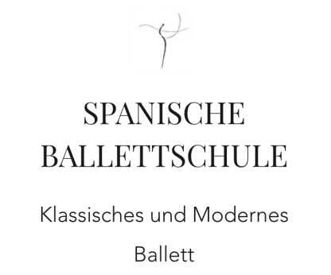

STUNDENPLAN 2020/2021

Montag | Dienstag | Mittwoch | Donnerstag | Freitag | Samstag
10:00-11:30  Ballettsaal 1  Ballett Erwachsenen Fortgeschrittene  Jiwon | 10:00-11:30  Ballettsaal 1  Ballett Erwachsenen Fortgeschrittene  Jiwon | 09:30-11:00  Ballettsaal 1  Body Work  Jiwon | 10:00-11:30  Ballettsaal 1  Ballett Erwachsenen Fortgeschrittene  Janet | 15:30-17:00  Ballettsaal 1  Ballett Erwachsenen Fortgeschrittene  Paco | 10:00-11:15  Ballettsaal 1  Ballett Erwachsenen Anfänger  Paco/Jiwon
16:00-17:30  Ballettsaal 1  Mittlere Stufe II  Jiwon | 15:00-15:45  Ballettsaal 1  Kinderballett  Sofie | 16:00-17:30  Ballettsaal 1  Mittlere Stufe II  Jiwon | 15:00-15:45  Ballettsaal 1  Kinderballett  Sofie | 17:00-18:30  Ballettsaal 1  Mittlere Stufe II+Fortgeschrittene  Jiwon | 11:30-13:00  Ballettsaal 1  Fortgeschrittene  Paco/Jiwon
17:30-18:30  Ballettsaal 2  Mittlere Stufe I  Paco | 16:00-17:00  Ballettsaal 1  Anfänger  Paco | 17:30-18:30  Ballettsaal 1  Mittlere Stufe I  Paco | 16:00-17:00  Ballettsaal 1  Anfänger  Paco | 18:30-19:30  Ballettsaal 1  Fortgeschrittene Repertoire  Jiwon | 13:00-14:30  Ballettsaal 1  Ballett Erwachsenen Fortgeschrittene  Paco/Jiwon
17:30-18:30  Ballettsaal 1  Pilates Erwachsenen  Yvonne | 17:00-18:15  Ballettsaal 1  Ballett Erwachsenen  Mittlere Stufe  Jiwon | 19:00-20:30  Ballettsaal 1  Ballett Erwachsenen Fortgeschrittene  Paco | 17:00-18:00  Ballettsaal 1  Mittlere Stufe I  Paco
18:30-20:00  Ballettsaal 1  Ballett Erwachsenen Fortgeschrittene  Paco | 18:15-19:45  Ballettsaal 1  Fortgeschrittene  Jiwon | 19:30-20:45  Ballettsaal 2  Ballett Erwachsenen  Anfänger  Chrissy | 18:00-19:30  Ballettsaal 1  Fortgeschrittene  Paco
18:45-19:45  Ballettsaal 2  Pilates Ausbildung  Yvonne | 20:00-21:30  Ballettsaal 1  Modern  Nik | 20:45-22:00  Ballettsaal 2  Ballett Erwachsene  Mittlere Stufe  Chrissy | 20:00-21:15  Ballettsaal 1  Ballett Erwachsenen Anfänger  Jiwon
20:00-21:00  Ballettsaal 2  Pilates Erwachsenen  Yvonne | 20:15-21:30  Ballettsaal 2  Ballett Erwachsenen Anfänger  Chrissy
20:00-21:30
Ballettsaal 1
Modern
Nik

PREISLISTE

-Kinderballett (einmal pro Woche): 34 Euro/ Monat, zweimal pro Woche: 53,5 Euro/ Monat.
-Anfänger: Einmal pro Woche: 34 Euro/ Monat, zweimal pro Woche: 53,5 Euro/ Monat.
-Mittlere Stufe I, Mittlere Stufe II und Forgeschrittene: Einmal pro Woche: 39 Euro/ Monat. Jede weitere Stunde pro Woche (auch Modern): plus 19,50 Euro/ Monat.
-Alle Erwachsenen Stunden (auch Modern und Body Work): Einmal pro Woche: 39 Euro/ Monat. Jede weiter Stunde pro Woche: plus 19,50 Euro/ Monat.
-Pilates: 39 Euro/Monat
-Flatrate (Ballett Erwachsenen, Erwachsenen Anfänger, Modern, Body Work): 105 Euro/ Monat.
-Flatrate mit Pilates: 124,5 Euro/ Monat

